Міністерство освіти і науки України
Дніпровський національний університет імені Олеся Гончара
Факультет прикладної математики та інформаційних технологій
Кафедра компʼютерних технологій

ЗВІТ З ЛАБОРАТОРНОЇ РОБОТИ № 1
з курсу «Компʼютерні моделі динамічних процесів»
на тему «Ізольовані точки, їх типи. Фазовий портрет.»

Виконав:
студент гр. ПА-22-2
Овдієнко Андрій

Дніпро
2025
Зміст
1. Постановка задачі 3
2. Хід виконання 4
2.1 Визначити особливі точки даної системи 4
2.2 Обчислення матриці Якобі початкової системи 4
2.3 Обчислення власних чисел матриці Якобі 4
2.4 Фазовий портрет 5
3. Висновки 7

1. Постановка задачі
Для наступної системи диференціальних рівнянь знайти всі ізолювані особливі точки, встановити їх тип і побудувати фазовий портрет за кількох початкових даних.
$$\left\{\begin{aligned}\frac{x_{1}(t)}{dt}=-{x_{1}}^{3}+{x_{1}}^{2} \\ \frac{x_{2}(t)}{dt}=x_{1}-{x_{2}}^{3}\end{aligned}\right.$$

2. Хід виконання

2.1 Визначити особливі точки даної системи
$$\left\{\begin{aligned}\frac{x_{1}(t)}{dt}=-{x_{1}}^{3}+{x_{1}}^{2} \\ \frac{x_{2}(t)}{dt}=x_{1}-{x_{2}}^{3}\end{aligned}\right.$$
Прирівняємо праві частини до нуля.
$$\left\{\begin{aligned}-{x_{1}}^{3}+{x_{1}}^{2}=0; \\ x_{1}-{x_{2}}^{3}=0;\end{aligned}\right.$$
$$\left\{\begin{aligned}{x_{1}}^{2}(-x_{1}+1)=0; \\ x_{1}={x_{2}}^{3};\end{aligned}\right.$$
$$⟦\begin{matrix}\left\{\begin{aligned}{x_{1}}^{2}=0; \\ x_{1}={x_{2}}^{3};\end{aligned}\right. \\ \left\{\begin{aligned}(-x_{1}+1)=0; \\ x_{1}={x_{2}}^{3};\end{aligned}\right.\end{matrix}$$
$$⟦\begin{matrix}\left\{\begin{aligned}x_{1}=0; \\ x_{2}=0;\end{aligned}\right. \\ \left\{\begin{aligned}x_{1}=1; \\ x_{2}=1;\end{aligned}\right.\end{matrix}$$
Можливі дійсні рішення $(x_{1};x_{2})$: A(0; 0), B(1; 1).

2.2 Обчислення матриці Якобі початкової системи
Матриця Якобі має наступний вигляд.
$$J(x_{1};x_{2})=\left[\begin{matrix}\frac{d(-{x_{1}}^{3}+{x_{1}}^{2})}{dx_{1}} & \frac{d(-{x_{1}}^{3}+{x_{1}}^{2})}{dx_{2}} \\ \frac{d(x_{1}-{x_{2}}^{3})}{dx_{1}} & \frac{d(x_{1}-{x_{2}}^{3})}{dx_{2}}\end{matrix}\right]$$
$$J(x_{1};x_{2})=\left[\begin{matrix}-3({x_{1})}^{2}+2x_{1} & 0 \\ 1 & -3{x_{2}}^{2}\end{matrix}\right]$$

2.3 Обчислення власних чисел матриці Якобі
Для особливої точки А(0;0) маємо наступну матрицю Якобі.
$$J(0;0)=\left[\begin{matrix}0 & 0 \\ 1 & 0\end{matrix}\right]$$
Власні значення цієї матриці можна знайти розв'язуючи характеристичне рівняння: $det(J-λΕ)=0$.
$$det(J(0;0)-λΕ)=\left[\begin{matrix}0 & 0 \\ 1 & 0\end{matrix}\right]-\left[\begin{matrix}-λ & 0 \\ 0 & -λ\end{matrix}\right]=\left[\begin{matrix}-λ & 0 \\ 1 & -λ\end{matrix}\right]=(-λ)∙(-λ)-1∙0=λ^{2}.$$
$$λ^{2}=0;$$
$$λ=0;$$
Вузол нестійкий, ніколи.
Для особливої точки B(1;1) маємо наступну матрицю Якобі.
$$J(1;1)=\left[\begin{matrix}-1 & 0 \\ 1 & -3\end{matrix}\right]$$
Власні значення цієї матриці можна знайти розв'язуючи характеристичне рівняння: $det(J-λΕ)=0$.
$$det\left(J\left(1;1\right)-λΕ\right)=\left[\begin{matrix}-1 & 0 \\ 1 & -3\end{matrix}\right]-\left[\begin{matrix}λ & 0 \\ 0 & λ\end{matrix}\right];$$
$$det\left(J\left(1;1\right)-λΕ\right)=\left[\begin{matrix}-1-λ & 0 \\ 1 & -3-λ\end{matrix}\right]=\left(-1-λ\right)∙\left(-3-λ\right)-1∙0;$$
$$det\left(J\left(1;1\right)-λΕ\right)=3+λ+3λ+λ^{2}=λ^{2}+4λ+3=0;$$
$$λ_{1,2}=\frac{-4±\sqrt{16-4∙3}}{2}=\frac{-4±\sqrt{4}}{2}=\frac{-4±2}{2}=-2±1;$$
$$⟦\begin{matrix}λ_{1}=-1; \\ λ_{2}=-3.\end{matrix}$$
Стійкий вузол.

2.4 Фазовий портрет
Для фазового портрета була використана програма maple, і задані певні початкові умови:
“
restart;

with(DEtools):
with(plots):

url1 := diff(x1(t), t) = -x1(t)^3+x1(t)^2;
url2 := diff(x2(t), t) = -x2(t)^3+x1(t);

Ics := [[x1(0) = 0, x2(0) = 3], [x1(0) = 0, x2(0) = -3], [x1(0) = -2.5, x2(0) = 0], [x1(0) = 2.5, x2(0) = 0], [x1(0) = 1, x2(0) = 1.5], [x1(0) = -1, x2(0) = -1.5], [x1(0) = 3, x2(0) = 3], [x1(0) = -2.5, x2(0) = 3], [x1(0) = 2.5, x2(0) = -3]];

phaseportrait([url1, url2], [x1(t), x2(t)], t = -1.5 .. 3, Ics, linecolor = black, colour = red, stepsize = 0.1e-2, x1 = -5 .. 5, x2 = -5 .. 5, arrows = medium, thickness = 3, size = [1000, 1000])
”.
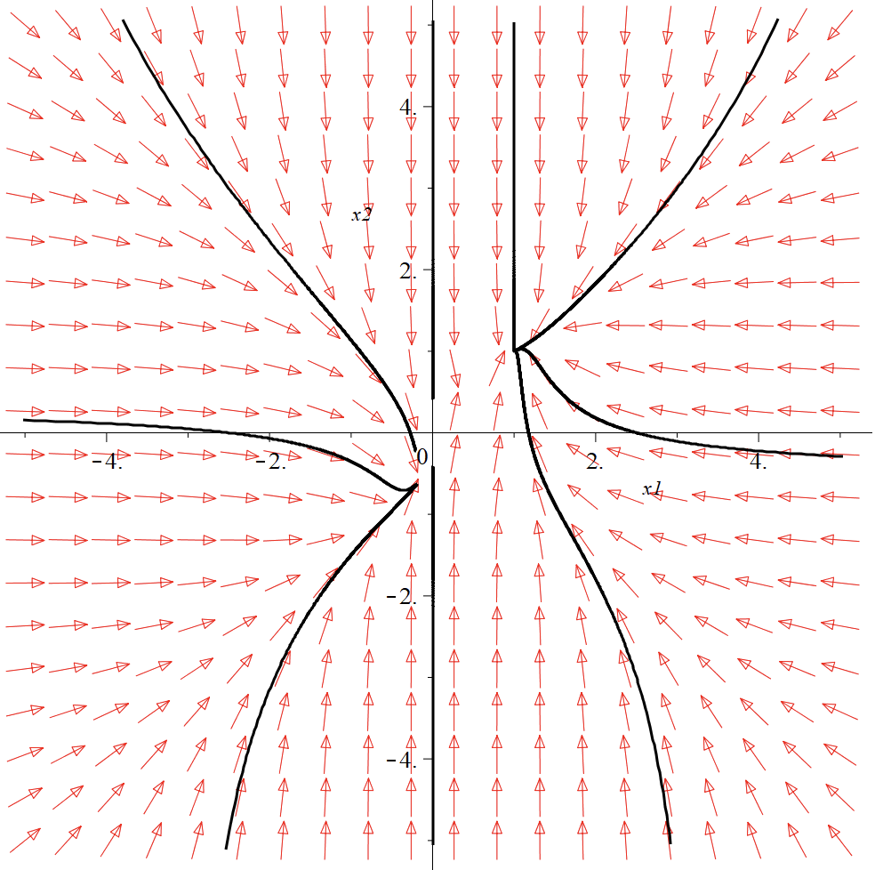
Рисунок 1 – Фазовий портрет.

3. Висновки
Для системи диференціальних рівнянь $\left\{\begin{aligned}\frac{x_{1}(t)}{dt}=-{x_{1}}^{3}+{x_{1}}^{2} \\ \frac{x_{2}(t)}{dt}=x_{1}-{x_{2}}^{3}\end{aligned}\right.$ знайшли всі ізолювані особливі точки $(x_{1};x_{2})=\{(0;0);(1;1)\}$. Встановили тип: (0;0) - ніколи нестійка; (1;1) – стійкий вузол. Побудували фазовий портрет за кількох початкових даних.

